1引言 2
1.1编写目的 2
1.2背景 2
1.3定义 2
1.4参考资料 2
2任务概述 3
2.1目标 3
2.2用户的特点 3
2.3假定和约束 3
3需求规定 3
3.1对功能的规定 3
3.1.1 系统整体功能模块 3
3.3.2 公寓管理员功能 4
3.3.3 学生功能 5
3.3.4 系统管理员功能 5
3.3.5 系统用例图 6
3.3.6 活动图 6
3.2对性能的规定 8
3.2.1精度 8
3.2.2时间特性要求 9
3.2.3灵活性 9
3.3输人输出要求 9
3.4数据管理能力要求 9
3.5故障处理要求 10
3.6其他专门要求 10
4运行环境规定 11
4.1设备 11
4.2支持软件 11
4.3接口 11
4.4控制 11

软件需求说明书

1引言

1.1编写目的
本说明书目的在于明确说明系统的需求，规定系统实现功能的范围，指导系统设计和编码，以及让用户代表对软件有一个简单的了解。
预期读者：用户代表，项目组成员

1.2背景
- 软件系统的名称:西北师范大学学生公寓管理系统
- 本项目的任务提出者、开发者：由“队长说得队”全体组员提出并开发
- 用户：西北师范大学学生公寓管理人员及学生
- 该软件是一个独立的系统，暂不考虑与其他系统的连接关系

1.3定义
（1）本文中提到的“系统”都指西北师范大学学生公寓管理系统。
（2）公寓管理员是指每一栋楼的管理员。
（3）报修内容指学生宿舍内的公共财产出现损坏时进行保修。
（4）夜归记录登记是指晚上 11 点以后，公寓管理员对迟归学生进行登记；

1.4参考资料
- 张海藩. 软件工程导论. 北京：清华大学出版社， 2003.

2任务概述

2.1目标
本系统软件主要用于大学的学生宿舍管理人员管理学生及宿舍的相关信息，宿舍管理人员可对这些学生信息进行增、删、改、查等操作。
本系统软件是一个独立的软件，仅用于管理宿舍及住宿学生的基本信息，不和其他软件相关联。

2.2用户的特点
- 用户是在校、入校、离校学生以及宿舍管理人员，对计算机有一定的了解；
- 用户可以随时登陆，按照不同的身份不同程度地了解宿舍情况；

2.3假定和约束
- 人力、资金、时间的约束
由于开发小组成员有限，且技术相对不成熟，再加上编写时间有限这一限制，系统可能不太完善。
- 技术发展规律的约束
开发小组掌握的专业知识如JSP、SQL SERVER数据库等有限，系统功能及界面可能相对简单。

3需求规定

3.1对功能的规定

3.1.1 系统整体功能模块
整个系统有 3 类用户，分别是公寓管理员、学生、系统管理员。
整个学生公寓管理系统整体功能模块图如下所示，该系统分为 3 大子系统，分别为公布管理员子系统， 学生子系统， 系统管理员子系统。
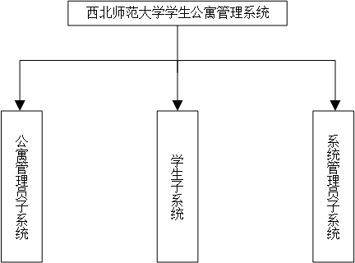
图1 系统整体功能模块图

3.3.2 公寓管理员功能
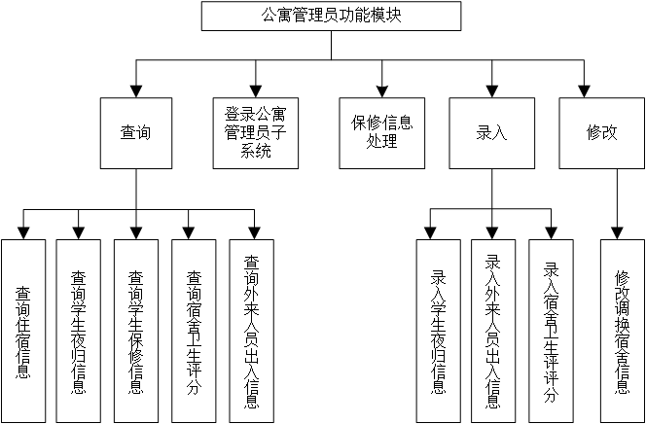
图2 公寓管理员功能模块

3.3.3 学生功能
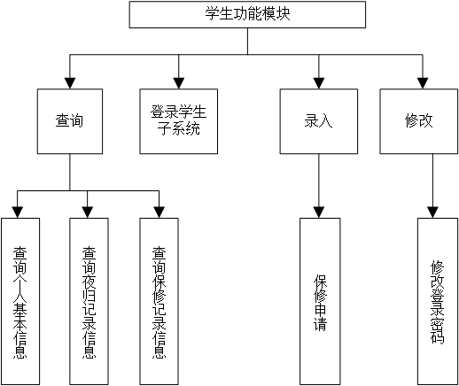
图3 学生功能模块

3.3.4 系统管理员功能
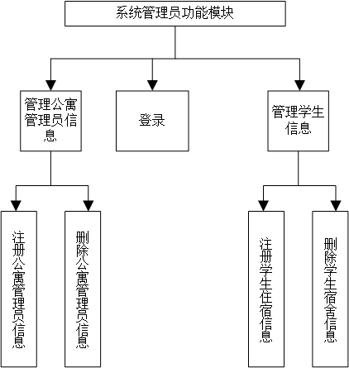
图4 系统管理员功能模块

3.3.5 系统用例图
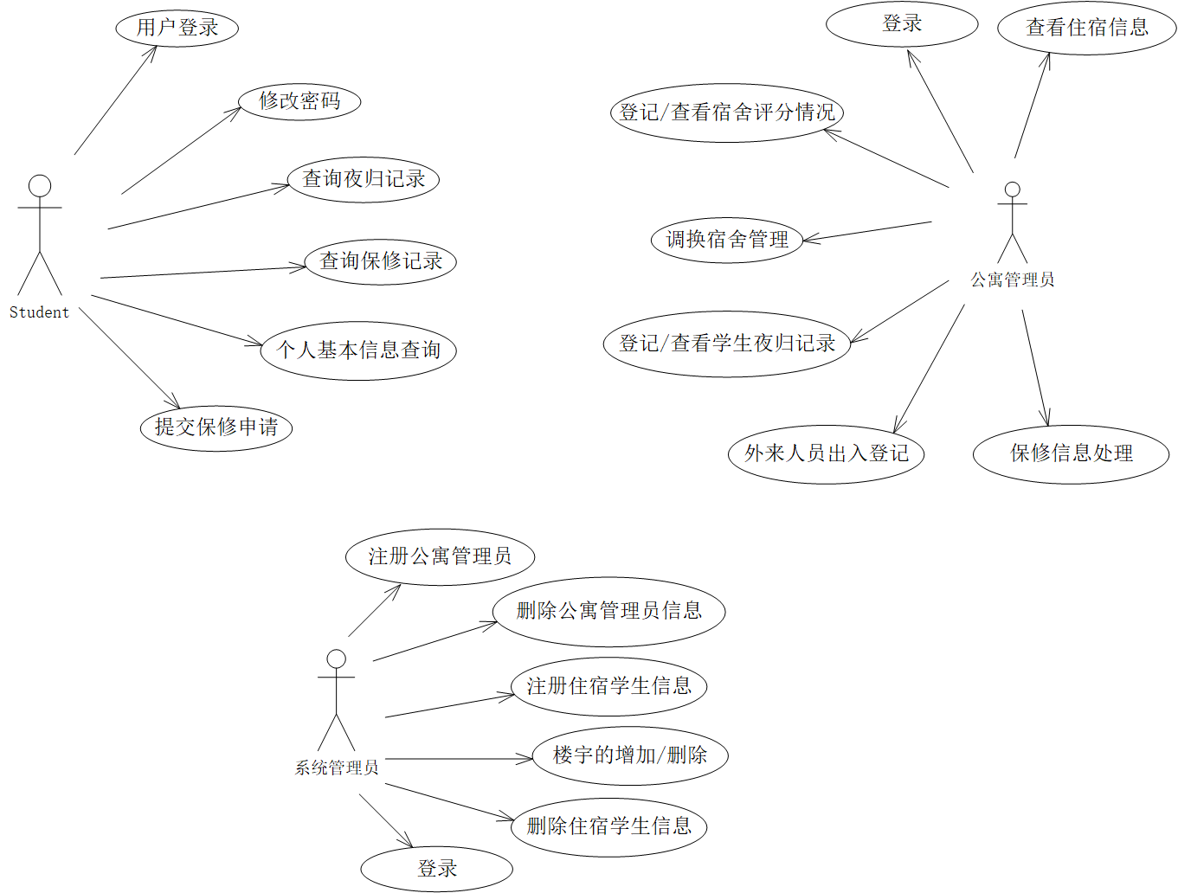
图5 系统用例图

3.3.6 活动图
（1）学生活动图：
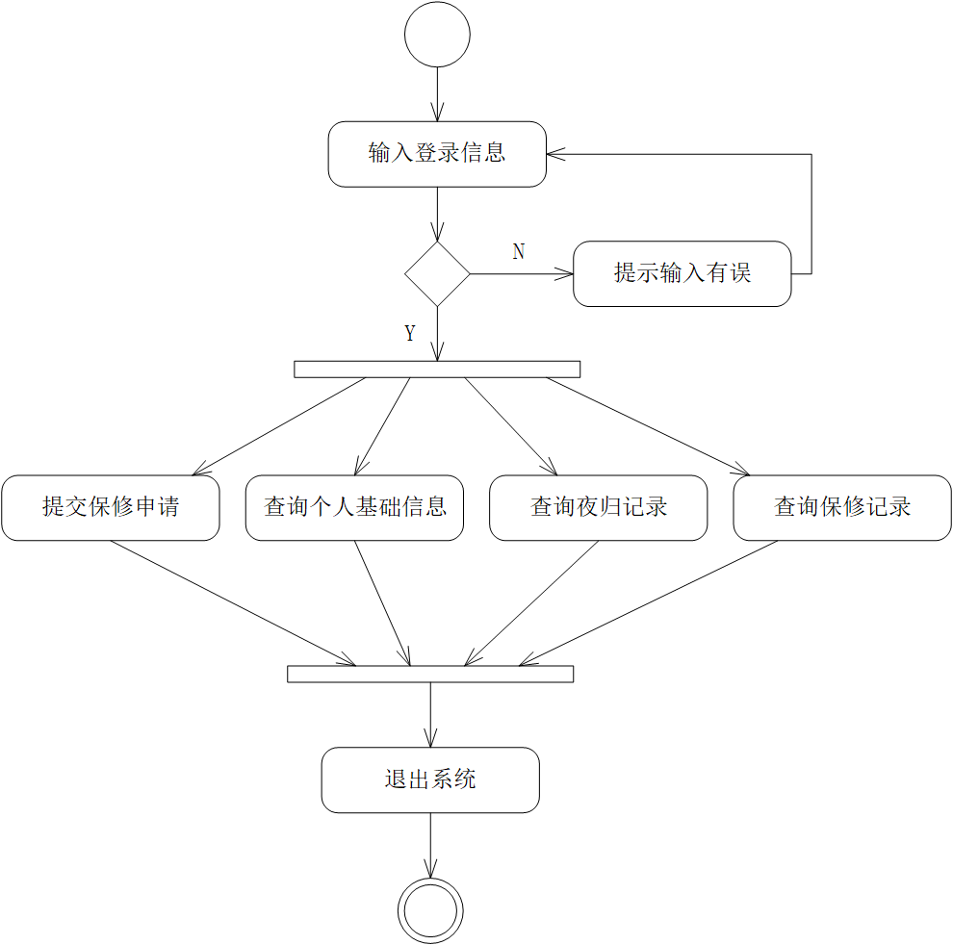
图6 学生活动图
（2）公寓管理员活动图
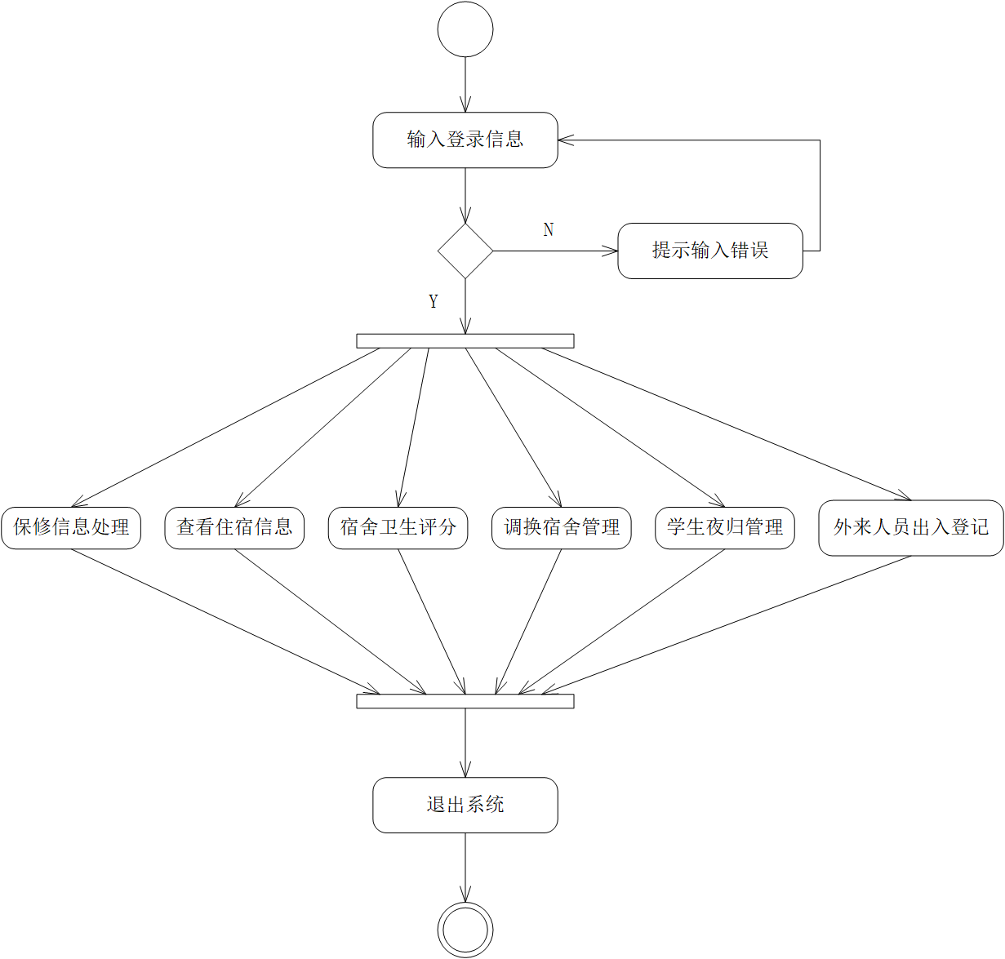
图7 公寓管理员活动图
（3）系统管理员活动图
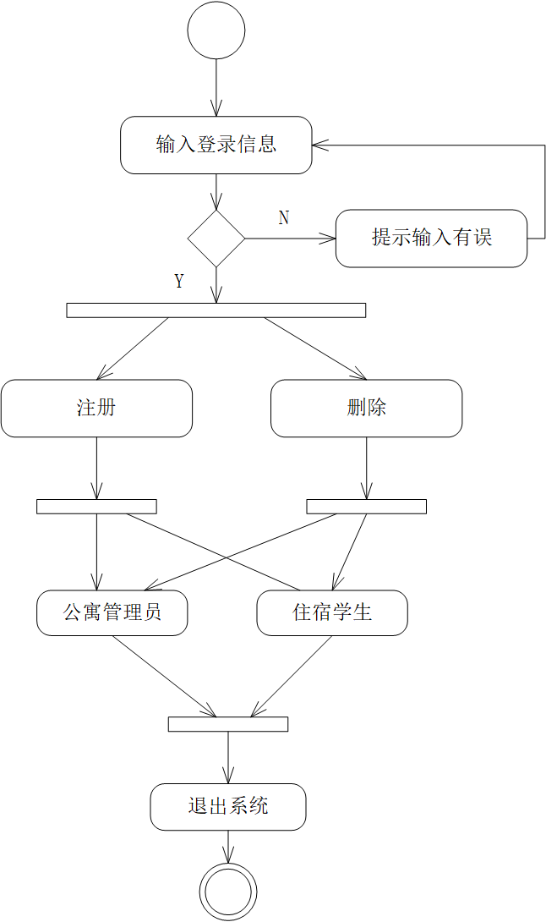
图8 系统管理员活动图

3.2对性能的规定

3.2.1精度
任何一个系统的开发都应充分考虑各种系统错误，避免造成数据库系统不一致或损坏，因此在本系统中采用出错提示框形式为用户提供出错信息；另外对于一些关键性操作如管理员对老师进行删除或修改记录操作时，也提供了确认机制。
宿舍管理员编号、学生学号：必须是九位连续数字，例如20137102010等；
宿舍号：必须是楼号+#+宿舍号，例如2#417；

3.2.2时间特性要求
在系统安全保密设计中，本系统采用的是对用户登录系统时进行身份验证，只允许合法用户进入系统并操作。在登录本系统时，系统首先让用户选择相应的身份，不同的身份有着不同的权限，同时用户需要输入用户名和密码进行验证。输入的信息正确后才能进入相应的页面。在登录模块的设计中，分别在在客户端和服务器端进行数据验证。
响应时间：不超过1秒钟；
更新处理时间：不超过2秒钟；
数据的转换和传送时间：不超过2秒钟。

3.2.3灵活性
- 操作方式上的变化：可使用键盘的快捷键操作（或者没有的话不变）；
b. 运行环境的变化：尽量不改变；
c. 同其他软件的接口的变化：没有；
d. 精度和有效时限的变化：可调；
e. 计划的变化或改进：可改。

3.3输人输出要求
学生学号、公寓管理员编号：输入的是字符串，输出相同；
系统管理员、学生、公寓管理员性别：输入字符串（男或女），输出相同；
学生、系统管理员、公寓管理员姓名：输入与输出相同，都为字符串；
学生寝室号：输入：字符串，输出相同；
系统管理员、学生、公寓管理员登陆密码：输入：字符串，输出：黑点；

3.4数据管理能力要求
学生：
1.对报修记录可以增加，查看；
2.可以对自己的登陆密码进行修改；
公寓管理员：
1. 对记录公寓信息的表可以进行添加、修改、以及删除；
2. 可以对自己的登陆密码进行修改；
3. 外来人员出入登记的表可以添加，修改及删除；
4．对保修信息的表可以修改。

3.5故障处理要求
- 软件在使用过程中系统崩溃。
- 出现不可预测的BUG。
- 出现故障时要及时保存当前数据，避免丢失。
- 当过多用户同时访问该系统时，可能会因为压力过重出现数据更新不及时，数据异常等故障，严重时系统可能不可使用。
- 当系统遭受恶意攻击时，也可能会出现不同的故障。
- 当服务器工作时间过长并且没有得到妥善维护的情况下，可能会出现服务器停止工作的故障。
基于a、b、c三点的故障要求软件能够实时保护数据并存储，做到数据不能因故障而丢失，d、e、f三点的故障出现时，应及时找专业人员对软件进行维护，并发出公告，及时告知用户系统故障和系统预计恢复的时间。

3.6其他专门要求
- 该软件要具有良好的安全性，能保证用户的信息安全，具有一定的防御恶意破坏的能力，并具有良好的数据恢复能力。
b. 该软件要具有美观的系统界面，方便用户使用，具有良好的交互性。
c. 该软件要具有较强的的抗压性，能容纳多数用户同时使用。
d. 该软件要具有优良的可维护性、可补充性、易读性、可靠性。

4运行环境规定

4.1设备
- Inter(R)Core(TM)i5，内存4G，硬盘 500G
- 数据库服务器一个；

4.2支持软件
操作系统：Windows7以上版本
编译：javac
测试支持软件：MyEclipse CI

4.3接口
使用服务器接口为：8888
使用数据库接口为：jdbc
数据通信协议：TCP/IP协议

4.4控制
说明控制该软件的运行的方法和控制信号，并说明这些控制信号的来源。

